Wykrywacz Metali Podziemnych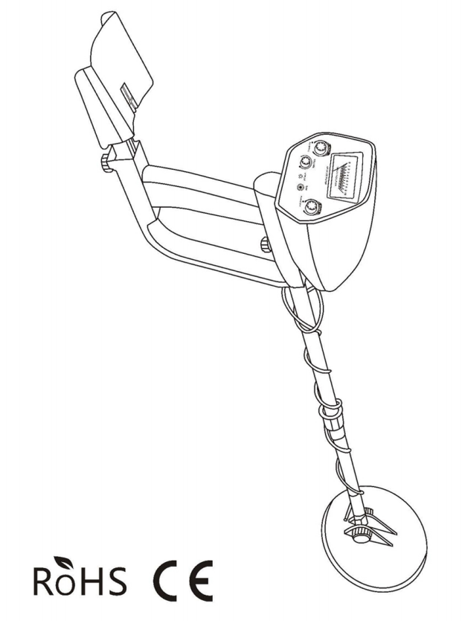

Wykrywacz metali Pro Edition
ALL METAL - Pozwala na wyszukiwanie wszystkich rodzajów metali z automatyczną kompensacją gruntu i wysoką czułością. To najlepszy tryb pracy.
DISC - Dyskryminuje, jakie rodzaje metali są wykrywane.
Volume - Umożliwia regulację poziomu głośności głośnika i słuchawek.
Jack słuchawkowy - Umożliwia podłączenie słuchawek (nie dołączone) do wykrywacza.
Wskaźnik i miernik - Wskaźnik na mierniku przesuwa się w prawo, gdy wykryte zostanie metal.
Wodoszczelna cewka poszukiwawcza - Umożliwia wyszukiwanie obiektów metalowych w płytkiej wodzie. Uwaga: Cewka poszukiwawcza jest wodoszczelna, ale obudowa kontrolna nie.
Regulowany trzon - Umożliwia dostosowanie długości wykrywacza.
Zasilanie - Działa na dwóch bateriach alkalicznych 9V (nie dołączone).

Zawartość opakowania

Cechy ·····················································4
Przygotowanie
Części detektora ···········································5
Montaż detektora ········································5
Regulacjacewkiposzukiwawczej·································7
Instalacja baterii ·········································7
Korzystanie ze słuchawek······································8
Funkcje i wskazania
Części skrzynki sterowniczej···································9
Wyświetlacz·················································10
Działanie
Korzystanie z detektora·······································10
Wskazówki dotyczące poszukiwania cewki······················11
Czynniki wpływające na wykrywanie···························11
Pielęgnacja i konserwacja·····································12

CECHY

Dzięki wykrywaczowi metali możesz polować na monety, relikwie, biżuterię, złoto i srebro niemal wszędzie. Ten wykrywacz metali jest wszechstronny i łatwy w użyciu. Funkcje obejmują:
Dwa tryby pracy: ALL Metal, Disc ALL METAL - Umożliwia wyszukiwanie wszystkich różnych rodzajów metali z automatycznym balansem gruntu i wysoką czułością. To najlepszy tryb pracy.
DISC - Rozróżnia, jakie rodzaje wykrywanego metalu są wykrywane.
Volume - Aby dostosować poziom głośności głośnika i słuchawek. Gniazdo słuchawkowe - Umożliwia podłączenie słuchawek (brak w zestawie) do wykrywacza.
View Meter and Pointer - Wskaźnik miernika przesuwa się w prawo, jeśli zostanie znaleziony metal. Wodoodporna cewka poszukiwawcza - Umożliwia wyszukiwanie metalowych przedmiotów pod płytką wodą. Uwaga: Cewka poszukiwawcza jest wodoodporna, ale obudowa sterownicza nie.
Regulowany trzonek - Umożliwia regulację długości wykrywacza. Działa na dwie baterie alkaliczne 9 V (brak w zestawie).

KODEKS ETYCZNY POSZUKIWACZA SKARBÓW
Kilka podstawowych zasad, których należy przestrzegać podczas korzystania z wykrywacza.
·Zawsze uzyskuj pozwolenie przed przeszukaniem jakiejkolwiek witryny.
·Szanuj prawa i własność innych osób.
·Podczas poszukiwania skarbów przestrzegaj wszystkich przepisów krajowych, stanowych i lokalnych.
·Nigdy nie niszcz skarbów historycznych ani archeologicznych. Jeśli nie masz pewności co do znalezionego przedmiotu, skontaktuj się z muzeum lub stowarzyszeniem historycznym w Twojej okolicy.
·Pozostaw roślinność lądową bez zmian i wypełnij wszelkie wykopane.
·Używaj czujnika tylko w bezpiecznych miejscach.

·Wszelkie znalezione śmieci należy wyrzucać tylko w wyznaczonych miejscach. Nie zostawiaj tego na następne znalezisko poszukiwacza skarbów.

CZĘŚCI DETEKTORA

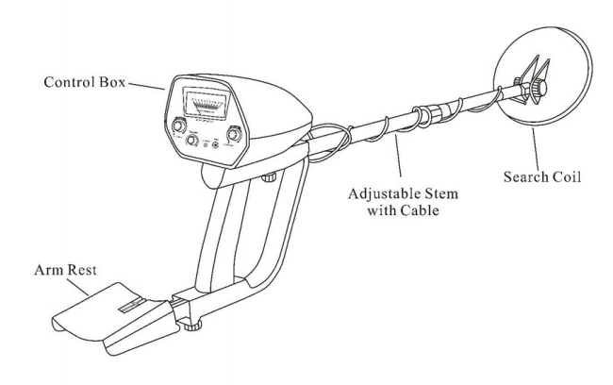
PREPARAT
MONTAŻ CZUJKI

Montaż czujnika jest łatwy i nie wymaga specjalnych narzędzi, wystarczy postępować zgodnie z poniższymi krokami.
- Odkręć pokrętła na cewce wyszukiwania i wyjmij pokrętła oraz złącze. Włóż mniejszy trzpień i wyrównaj otwory we wsporniku cewki wyszukiwania i trzpieniu. Przepchnij złącze przez otwory, a następnie wymień i dokręć pokrętła.
- Poluzuj nakrętkę zabezpieczającą trzpienia (połączoną z uchwytem) w kierunku strzałki. Następnie włóż mniejszy trzpień do dużego trzpienia połączonego z uchwytem. Przekręć nakrętkę zabezpieczającą trzpienia w odwrotnym kierunku

kierunek strzałki, aby zablokować go na miejscu.
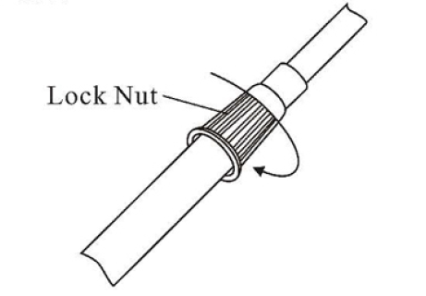
- Włóż zatrzask na górze uchwytu do otworu montażowego w dolnej części skrzynki sterowniczej. Następnie lekko popchnij skrzynkę sterowniczą w kierunku IN na uchwycie, aby zamocować zatrzask na miejscu.
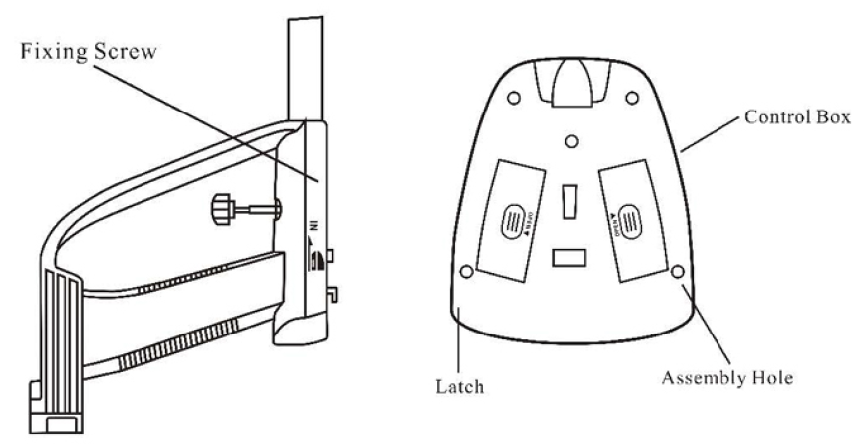
- Dokręć mocującą.
- Włóż wtyczkę cewki wyszukiwania do pięciopinowego gniazda w obudowie przedniej skrzynki sterowniczej.
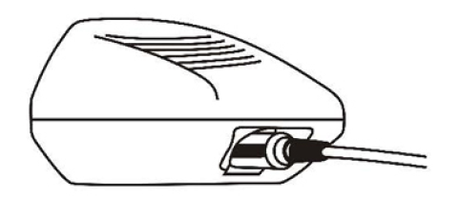
- Wydłuż lub skróć trzpień, więc gdy stoisz prosto z detektorem w dłoni, cewka wyszukiwania znajduje się na poziomie i około 5-2 cali / 1-5 cm nad ziemią, a następnie dokręć nakrętkę blokującą.
Ostrożność:
·Wtyczka cewki wyszukiwania pasuje do złącza tylko w jeden sposób.
NIE WOLNO wciskać wtyczki na siłę, ponieważ może to spowodować jej uszkodzenie.

· NIE WOLNO demontować nakrętki blokującej trzpień. W przypadku jej demontażu umieść podkładkę na górze trzpienia połączonego z uchwytem małą główką podkładki do góry. Zaczep nakrętkę blokującą trzpień na podkładce, a następnie dokręć ją, aby zablokować ją na miejscu.
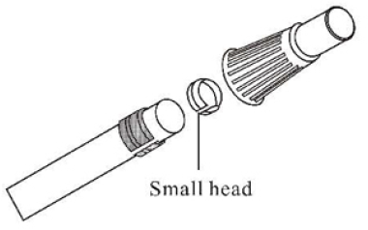

REGULACJA CEWKI WYSZUKIWANIA
Poluzuj pokrętła na końcu cewki wyszukiwania, ustaw cewkę wyszukiwania pod żądanym kątem. (Cewka poszukiwawcza powinna być równoległa do masy.) Dokręć pokrętła na tyle, aby cewka wyszukiwania nie obracała się ani nie chybotała.

INSTALOWANIE BATERII
Do zasilania detektora potrzebne są dwie baterie alkaliczne 9 V.
- Jeśli czujnik jest włączony, ustaw wyłącznik zasilania (na panelu sterowania) w pozycji WYŁĄCZ.
- Naciśnij pokrywę komory baterii i zsuń pokrywę w kierunku strzałki.
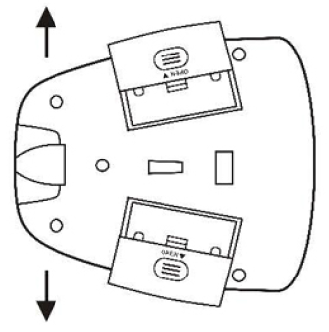
- Podłącz baterię do złącza baterii, zwracając uwagę na polaryzację. Następnie włóż baterię do komory.

- Załóż pokrywę.
Przestrogi:
· Używaj tylko nowych baterii o wymaganym rozmiarze i zalecanym typie.
· Zawsze wyjmuj stare lub słabe baterie, z baterii mogą wyciekać substancje chemiczne, które mogą zniszczyć części elektroniczne.
· Jeśli nie planujesz używać detektora przez dłuższy czas, wyjmij baterie.
· Zużyte baterie należy zutylizować szybko i prawidłowo.
Możesz wydłużyć żywotność baterii, używając słuchawek, które zużywają mniej energii niż wbudowane głośniki.

KORZYSTANIE ZE SŁUCHAWEK
Do detektora można podłączyć parę słuchawek (brak w zestawie), aby móc słuchać prywatnie. Korzystanie ze słuchawek oszczędza również energię baterii i ułatwia identyfikację subtelnych zmian w słyszanych dźwiękach, co zapewnia lepsze wyniki wykrywania.
Aby podłączyć słuchawki do detektora, włóż wtyczkę 3.5 mm słuchawek do gniazda EAR na panelu sterowania.
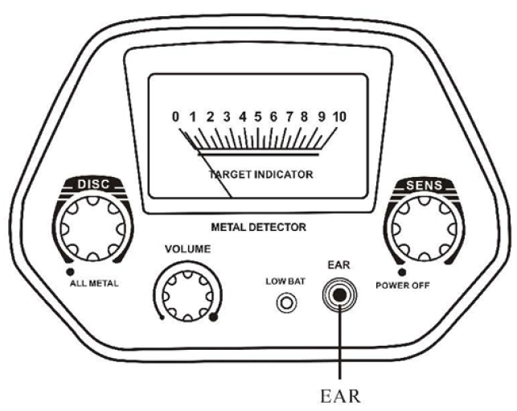
Uwaga: Wewnętrzny głośnik detektora rozłącza się po podłączeniu słuchawek.

BEZPIECZNE SŁUCHANIE
Aby chronić swój słuch , postępuj zgodnie z poniższymi wskazówkami podczas korzystania ze słuchawek.
·Ustaw głośność na najniższe ustawienie przed rozpoczęciem słuchania.
·Po rozpoczęciu słuchania dostosuj głośność do wygodnego poziomu.
- Nie słuchaj przy bardzo wysokim poziomie głośności. Długotrwałe słuchanie z dużą głośnością może prowadzić do trwałej utraty słuchu.
·Po ustawieniu głośności nie zwiększaj jej, z biegiem czasu uszy dostosowują się do poziomu głośności, więc poziom głośności, który nie powoduje dyskomfortu, może nadal uszkodzić słuch.
Bezpieczny ruch
NIE noś słuchawek podczas obsługi detektora w pobliżu miejsc o dużym natężeniu ruchu.
Mimo że niektóre słuchawki są zaprojektowane tak, aby umożliwiać słyszenie niektórych dźwięków z zewnątrz podczas słuchania przy normalnych poziomach głośności, nadal mogą stanowić zagrożenie dla ruchu drogowego.

FUNKCJE I WSKAŹNIKI
- Części skrzynki kontrolnej
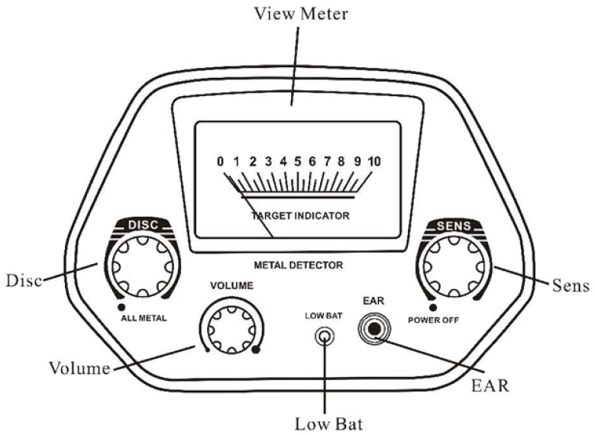

za. DISC – Obróć regulator zgodnie z ruchem wskazówek zegara od ALL METAL, aby uzyskać tryb DISC. Tryb DISC jest wyposażony w funkcję automatycznego równoważenia gruntu. Obracaj element sterujący powoli i zgodnie z ruchem wskazówek zegara, aby wyeliminować różne śmieci. Obróć regulator w kierunku przeciwnym do ruchu wskazówek zegara do końca, aby uzyskać tryb ALL METAL. ALL METAL jest również wyposażony w funkcję automatycznego równoważenia gruntu. Służy do znajdowania nie tylko metali żelaznych, ale także nieżelaznych (więcej szczegółów poniżej).
b. SENS – Obróć regulator w kierunku przeciwnym do ruchu wskazówek zegara do końca, aby wyłączyć urządzenie.
Obróć regulator zgodnie z ruchem wskazówek zegara, aby włączyć urządzenie. Kontynuuj obracanie go zgodnie z ruchem wskazówek zegara, aby uzyskać wyższą czułość.
c. GŁOŚNOŚĆ–Obróć regulator zgodnie z ruchem wskazówek zegara, aby uzyskać wyższy poziom lub obniżyć poziom głośności, obracając go w kierunku przeciwnym do ruchu wskazówek zegara.
d. LOW BAT–Wskaźnik niskiego poziomu baterii. Gdy zaświeci się wskaźnik LOW BAT, użytkownik powinien natychmiast wymienić baterie.
e. EAR–3.5 mm gniazdo słuchawkowe do podłączenia słuchawek.
f. VIEW MIERNIK – Gdy jednostka znajdzie dowolny metalowy cel, metalowy wskaźnik odchyla się w prawo.

TESTOWANIE I UŻYTKOWANIE DETEKTORA
Ten wykrywacz metali ma dwa tryby opcji: ALL METAL I DISC.
ALL METAL – służy do znajdowania wszelkiego rodzaju metalowych celów.
DISC– Służy do rozróżniania rodzaju metalu.
Ustaw tryb pracy na ALL METAL, DISC na koniec w kierunku przeciwnym do ruchu wskazówek zegara, SENS na wysoką pozycję. Następnie trzymaj cewkę wyszukiwania równolegle do podłoża około 5-2 cali / 1-5 cm nad powierzchnią. Przesuń cewkę wyszukiwania z boku na bok w linii łuku o ruchu 2.75 cala/7 cm.
Gdy detektor wykryje zakopany cel, rozlega się sygnał dźwiękowy. Zanotuj wzrokowo dokładne miejsce na ziemi, w którym detektor emituje sygnał dźwiękowy, a następnie zatrzymaj cewkę wyszukiwania bezpośrednio nad tym punktem na ziemi. Przesuń cewkę wyszukiwania prosto do przodu od siebie i prosto z powrotem do siebie kilka razy.
W międzyczasie powoli obracaj regulator DISC zgodnie z ruchem wskazówek zegara od ALL METAL, aż urządzenie przestanie wydawać dźwięk lub wyda krótki dźwięk. Możesz określić, jakie rodzaje metalu są wykrywane zgodnie z ustawioną pozycją DISC.
Odniesienie, aby dowiedzieć się, jaki rodzaj metalu jest odrzucany w zależności od ustawienia DISC

Ustawienie DISC | Metal odrzucony
Blisko 11:00 | Żelazo
Blisko 12:00 | Niklowa moneta, uchwyt (5 ¢), uchwyt
Blisko 13:00 | Moneta cynkowa (wersja 1¢ 87)
Blisko 15:00 | Moneta miedziana (wersja 1¢ 76)
Gdy regulator DISC jest ustawiony na koniec zgodny z ruchem wskazówek zegara, większość metalu jest odrzucana, z wyjątkiem srebra (25 centów, 50 centów i 1 USD).
Szukaj wskazówek dotyczących zamiatania cewek:
- Nigdy nie przesuwaj cewki wyszukiwania tak, jakby to było wahadło. Podniesienie cewki wyszukiwania podczas zamiatania lub na końcu przemiatania spowoduje fałszywe odczyty.
·Powolne pospieszne zamiatanie spowoduje, że nie trafisz w cele.
·Lepiej jest przesuwać cewkę wyszukiwania z boku na bok w linii łuku o długości 3 cali i utrzymywać cewkę wyszukiwania równolegle do ziemi.
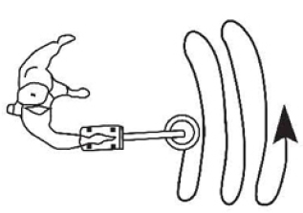

Czynniki wpływające na wykrywanie
Trudno jest uzyskać dokładny wynik wykrywania. Uzyskanie lepszych wyników wykrywania wymaga praktyki. Czasami wykrywanie może być ograniczone przez pewne czynniki.
·W przypadku zakłóceń powodowanych przez inne instrumenty lub elektryczny, telewizor

lub radia w obszarze wyszukiwania, zmniejszyć czułość lub zmienić bieżący obszar wyszukiwania.
·Podczas wyszukiwania w obszarze silnie zmineralizowanym urządzenie będzie brzęczało nawet wtedy, gdy nie ma metalu. W takim przypadku możesz obniżyć czułość i zwiększyć wysokość między cewką wyszukiwania a masą, aż fałszywy sygnał zniknie. W razie potrzeby zresetuj DYSK.
·Podczas przeszukiwania obszaru śmieci lepiej ustawić DISC w pozycji 11:00, aby urządzenie mogło naciąć większość bezcennego metalu, takiego jak gwoździe i małe śmieci.
·Podczas wyszukiwania odsuń wszelkie metalowe narzędzia do kopania.
·Im wyższy poziom wrażliwości, tym gorsza będzie dyskryminacja. Ale możesz obniżyć czułość, aby mieć lepszą dyskryminację.
OPIEKA I UTRZYMANIE
Twój wykrywacz metali jest przykładem doskonałego wzornictwa i kunsztu. Poniższe sugestie pomogą Ci zadbać o wykrywacz metali, abyś mógł cieszyć się nim przez lata.


Z detektorem należy obchodzić się delikatnie i ostrożnie. Upuszczenie go może uszkodzić płytki drukowane i spowodować nieprawidłowe działanie detektora.


Używaj detektora tylko w normalnych temperaturach. Ekstremalne temperatury mogą skrócić żywotność urządzeń elektronicznych, powodując wewnętrzne uszkodzenie detektora.

Trzymaj detektor z dala od kurzu i brudu, które mogą spowodować przedwczesne zużycie części.


Od czasu do czasu przetrzyj detektor wilgotną szmatką, aby wyglądał jak nowy. Do czyszczenia detektora nie używaj chemikaliów, rozpuszczalników czyszczących ani silnych detergentów.

